REGISTRE DES DELIBERATIONS

DU

BUREAU

COMMENCÉ LE : 24 janvier 2022 | TERMINÉ LE : xx décembre 2022

Le présent registre, contenant xx pages destiné à recevoir les délibérations du bureau du SDEY

A été coté et paraphé par Monsieur Jean-Noël LOURY

Président du Syndicat Départemental d’Energies de l’Yonne pour première et dernière page

Auxerre, le xx décembre 2022
Le Président du SDEY

Jean-Noël LOURY

BUREAU DU SDEY
SEANCE DU 24 JANVIER 2022

L’an deux mil vingt-deux, le vingt-quatre du mois de janvier à quatorze heures, se sont réunis à la salle des fêtes des Joinchères de Venoy, les membres du Bureau du Syndicat Départemental d’Energies de l’Yonne sous la présidence de Monsieur Jean-Noël LOURY, Président du SDEY, dûment convoqués le 18 janvier 2022.

Présents : Jacques BALOUP - Patrick BUTTNER - Rémy CLERIN - Claude DEPUYDT - Grégory DORTE - Jean-Luc GIVORD - Jean-Noël LOURY - Philippe MAILLET - Chantal ROYER - Gilles SACKEPEY – Richard ZEIGER
Excusés : Guillaume DUMAY – Didier IDES - Claude MAULOISE - Michel PANNETIER
Pouvoirs : Monsieur Guillaume DUMAY donne pouvoir à Monsieur Philippe MAILLET
Monsieur Michel PANNETIER donne pouvoir à Monsieur Claude DEPUYDT

Le secrétariat a été assuré par Rémy CLERIN

Nombre de Membres en exercice : | 15
Nombre de Membres présents : | 11

DELIBERATION B-01-2021 : Aide exceptionnelle apportée aux communes du département pour l’achat de capteurs CO2 à destination des écoles

Dans le cadre de la lutte contre la transmission du COVID-19 en milieu scolaire, le Président propose aux élus en complément de l’aide mise en place par l’Etat, d’apporter une participation aux communes pour l’achat de capteurs C02 à installer dans les classes.

Pour information l’aide versée par l’Etat est plafonnée selon 3 critères :

- Plafond 1 : Le nombre d’élèves relevant des écoles publiques (1er degré) ou EPLE (2nd degré, post bac) relevant du MENJS situées sur le territoire de la collectivité territoriale ou de l’EPCl (données de l’année scolaire 2020-2021) : un montant forfaitaire de 2€ par élève est appliqué ;
- Plafond 2 : Le nombre total de capteurs achetés et livrés dans ces écoles publiques ou EPLE : un montant forfaitaire de 50€ par unité est appliqué ;
- Plafond 3 : le coût d’acquisition réel TTC de ces capteurs CO2 par la collectivité ou I’EPCI.

Le montant de la subvention correspond au plus petit des trois plafonds.
Seuls les achats de capteurs CO2 facturés à compter du 28 avril 2021 et jusqu’au 15 avril 2022 peuvent être pris en compte dans ce calcul.

A titre indicatif, les capteurs CO2 coûtent en moyenne entre 50 et 300 €. Mais les prix peuvent être encore plus élevés. Les différences de prix s’expliqueraient par l’origine de fabrication. Les moins chers sont produits hors de l’union européenne et fonctionnent avec des algorithmes qui ne sont pas très précis. Ceux d’un coût plus important sont fabriqués en France ou en Europe et disposent de sondes pour mesurer précisément le taux de CO2.
Ceux acquis par le service optimisation énergétique du SDEY ont un coût unitaire d’environ 150 €.

Après en avoir délibéré, le bureau, à l’unanimité des votes exprimés :

- Apporte une aide de 30% maximum aux communes adhérentes sans que le cumul des subventions publiques ne puissent dépasser 80% du montant de l’achat du capteur CO2 ;
- Dit que l’aide sera limité à 1 capteur par classe ;
- Dit que l’aide sera proratisée en fonction de la TCCFE conservée par le SDEY ;
- Dit que le montant de l’aide sera versé à la commune sur présentation des justificatifs nécessaires.

DELIBERATION B-02-2021 : Débat sur les garanties de protection sociale complémentaires

Ce débat est prévu à l’article 4-III de l’ordonnance n° 2021-175 du 17 février 2021 relative à la protection sociale complémentaire dans la fonction publique (prise en application des dispositions de l’article 40 de la loi du 6 août 2019) : « Les assemblées délibérantes des collectivités territoriales et de leurs établissements publics organisent un débat portant sur les garanties accordées aux agents en matière de protection sociale complémentaire dans un délai d'un an à compter de la publication de la présente ordonnance. »

L’obligation s’impose à toutes les collectivités et établissements publics, y compris ceux qui ont adhéré à la convention de participation pour le risque prévoyance.
Elle prend la forme d’une présentation et d’un débat devant l’assemblée délibérante de la collectivité mais n’est pas soumis au vote.
Le débat doit être organisé avant le 18 février 2022.
Chaque employeur public territorial est libre de déterminer le contenu du débat.

Nous allons évoquer ensemble :

- La situation de perte de salaire en cas de congés pour raison de santé ;
- La protection sociale complémentaire ;
- Un point sur la situation actuelle au sein du SDEY ;
- La présentation du nouveau cadre ;
- Suite au constat quels objectifs qualitatifs sont recherchés ;
- Conclusion.

- La situation de perte de salaire en cas de congés pour raison de santé

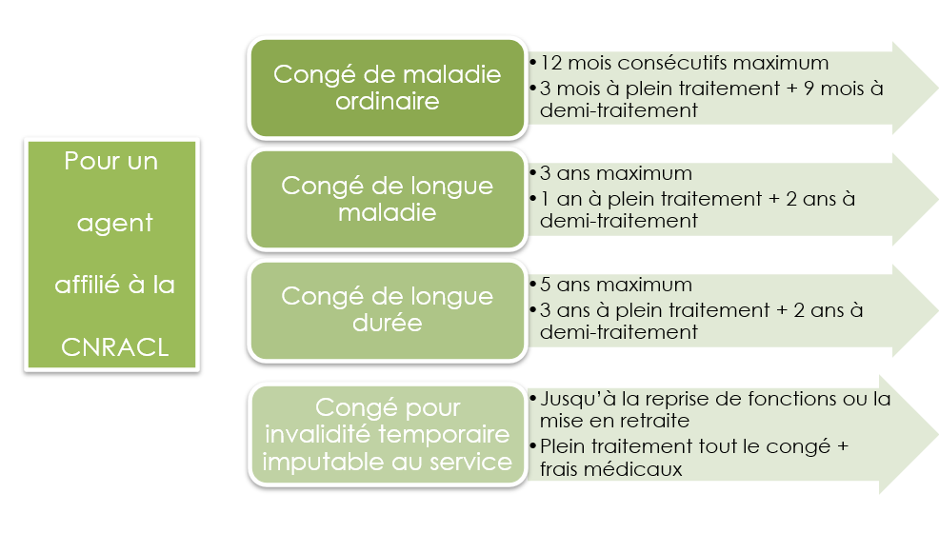

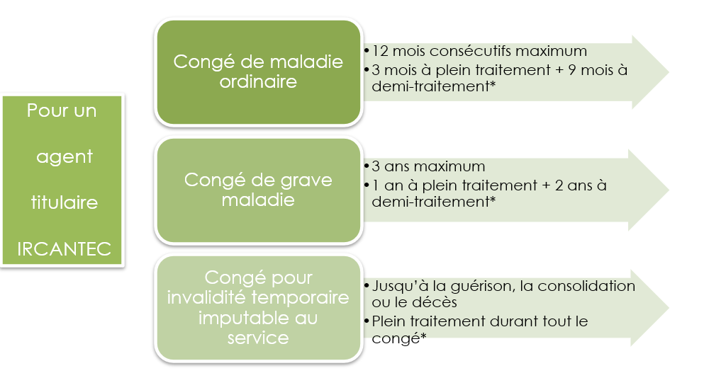

- La protection sociale complémentaire

La protection sociale complémentaire est un mécanisme d’assurance facultatif permettant aux agents de faire face aux conséquences financières des risques « santé » et/ou « prévoyance » :

- La mutuelle santé intervient en cas de maladie, accident, maternité et en complément ou supplément de l’Assurance maladie afin de diminuer le reste à charge de l’assuré.
La mutuelle permet le remboursement de frais non couvert par la Sécurité Sociale comme par exemple l’achat de médicaments, les frais optique, le forfait journalier, les frais dentaires, etc…
- La prévoyance permet un maintien de salaire en cas de congés de maladie ordinaire, congé de longue maladie, congé de longue durée, congé de grave maladie, mise à la retraite pour invalidité, etc…
Plusieurs garanties sont proposées :
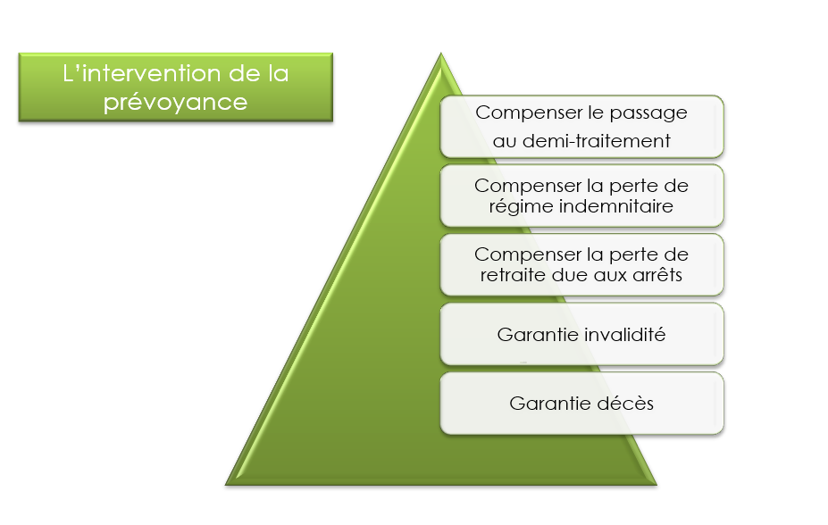

- Point sur la situation actuelle au sein du SDEY

Le législateur a prévu en 2007 la possibilité pour les employeurs locaux de participer financièrement aux contrats de leurs agents.

La FDEY avait mis en place en 2013 la participation employeur (repris ensuite par le SDEY) dans les conditions suivantes :

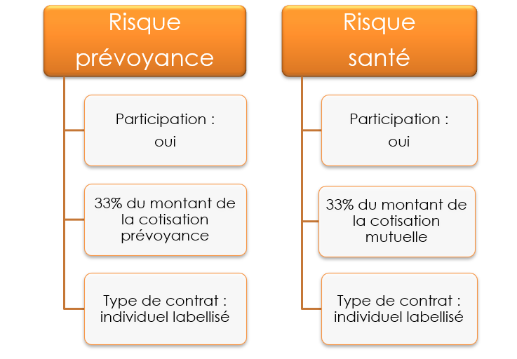

En 2021, la participation employeur est de :

- Risque Prévoyance : 167.93 € / mensuel pour 10 agents ;
- Risque Santé : 1059.85€/ mensuel pour 32 agents.

Taux d’absentéisme en 2021 :

Janv-21 | Févr-21 | Mars-21 | Avr-21 | Mai-21 | Juin-21 | Juil-21 | Août-21 | Sept-21 | Oct-21 | Nov-21 | Déc-21
0,00 | 0,00 | 2,48 | 4,24 | 0,08 | 0,30 | 4,00 | 4,39 | 3,70 | 6,22 | 8,52 | 7,50

Depuis juillet 2021, nous avons un agent en longue maladie.

- Présentation du nouveau cadre

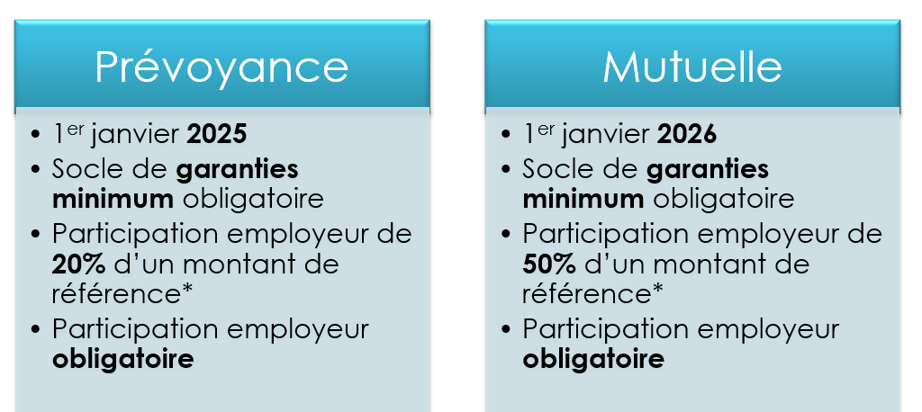
* Le montant de référénce n’est pas encore connu, il sera fixé par un décret.

La collectivité peut opter pour chaque type de risques (santé et prévoyance) entre la labellisation ou la convention de participation :

- La labellisation : Dans ce cadre, les agents restent libres de souscrire individuellement un contrat ou d’adhérer à une mutuelle, à une assurance ou à une institution de prévoyance de leur choix.
Seuls les contrats labélisés ouvriront droit à la participation financière de l’employeur.
- La convention de participation : Les employeurs qui optent pour cette procédure concluent une convention de participation avec une mutuelle, une assurance ou une institution de prévoyance après mise en concurrence.
L’offre retenue est proposée à l’adhésion individuelle et facultative des agents de la collectivité.

Seuls les agents, qui auront souscrit un contrat issu de cette convention, pourront bénéficier de la participation de l’employeur.

Pour information, le CDG 89 s’engage à entamer une démarche de mutualisation des conventions de participation lorsque les décrets d’application seront parus. Cette mutualisation pourrait permettre aux collectivités affiliées au CDG 89, de faire profiter leurs agents de garanties et cotisations attractives.

La collectivité a 3 ans pour se préparer à financer la participation obligatoire en matière de protection sociale.

- Suite au constat quels objectifs qualitatifs sont recherchés ?

- Participer à l’attractivité de la collectivité et favoriser les recrutements ;
- Une amélioration de la performance des agents : réduction de l’absentéisme permettant de limiter les coûts directs (assurance statutaire, remplacements) et indirects (perte de qualité du service, surcharge de travail pour les agents en poste…) ;

- Recherche d’un meilleur taux d’adhésion :

- Réunions d’informations détaillées avec les agents ;
- Association des agents dans le choix du type de contrat ;
- Augmentation de la participation employeur.
- Amélioration de la couverture des agents :

- Accompagnement individuel des agents pour le choix des garanties ;
- Adaptation de la politique indemnitaire aux moyens des agents et aux garanties proposées.

- En conclusion de ce débat

Pour la Prévoyance, d’ici 2025, un choix entre la labellisation et la convention de participation devra être fait ainsi qu’un choix sur le taux de participation.

Pour la Santé, d’ici 2026, la participation employeur devra augmenter de 17% car le SDEY participe déjà à hauteur de 33% et choix devra être opéré entre la labellisation et la convention de participation.

DELIBERATION B-03-2021 : Renouvellement du dispositif d’aide aux salariés « ticket mobilité »

La Région Bourgogne – Franche - Comté propose d’apporter une aide financière aux employeurs publics et privés, pour la mobilité de leurs salariés dépendants de leur voiture, pour effectuer leurs déplacements domicile-travail de plus de 30 km (60 km aller-retour).

Engagés en faveur du pouvoir d’achat et pour une meilleure couverture des zones blanches de mobilité (c’est-à-dire non couvertes par un système de transport en commun), les élus du conseil régional de Bourgogne-Franche-Comté se sont prononcés le 17 décembre 2021, en faveur du maintien du dispositif et d’une revalorisation du montant du ticket mobilité de 30 à 40 €.

Le « ticket mobilité » est une aide financière de 30 ou 40 € (la moitié pour les apprentis) appliquée 11 mois sur 12, pour aider aux déplacements domicile-travail effectués en véhicule motorisé en l’absence de transport commun. Le SDEY prend en charge la moitié (1/4 pour un apprenti) et l’autre moitié sera financée par la Région. L’aide de la Région sera versée directement à l’employeur trimestriellement.
La part employeur n’est soumise à aucune charge et l’aide régionale est exonérée de cotisation sociale. Pour le salarié, l’aide est également exonérée d’impôt sur le revenu.
A noter que l’employeur peut choisir d’aller au-delà du montant du ticket mobilité (l’aide régionale restant pour sa part plafonnée à 20 € maximum dans le cas d'une valeur totale de 40 €.

Pour bénéficier de cette aide, plusieurs critères sont requis :

- Être dans la collectivité au minimum depuis 1 mois ;
- Percevoir un salaire brut (y compris primes éventuelles) égal ou inférieur à 2 fois le SMIC (2 408 € net environ) ;
- Avoir un déplacement domicile-travail de 30 km au minimum (60 km minimum aller et retour) ;
- Le déplacement ne doit pas pouvoir être effectué en transport collectif ou doit, si c’est le cas, être égal ou supérieur à une durée de 1h pour un trajet et ne doit pas être effectué en voiture de fonction ;
- Le ticket mobilité ne peut être perçu dans le cas où le salarié bénéficie déjà d’une prise en charge d’un abonnement de transport.

Le dispositif est prolongé pour une durée de 3 ans suivant la signature de l’avenant de prolongation en annexe. La date de fin de convention est fixée au 31 décembre 2024.

Après en avoir délibéré, le bureau, à l’unanimité des votes exprimés :

- Approuve le renouvellement du dispositif d’aides aux salariés ;
- Fixe le montant de la participation employeur à 20 € (10 € pour un apprenti), la région apportant 20 € (10 € pour un apprenti) supplémentaire pour un total de 40 € (20 € pour un apprenti) en faveur du salarié bénéficiaire de l’aide ;
- Autorise le Président à signer tout document nécessaire pour la mise en place du dispositif d’aide aux salariés « ticket mobilité ».

DELIBERATION B-04-2021 : Durée amortissement des immobilisations : Actualisation des durées et des conditions d’amortissement

Considérant la délibération 15/2006 du 27/02/2006 portant sur les durées d’amortissement,
Considérant les nouvelles données à apporter, notamment sur le matériel de faible valeur et sur les bornes.

Après en avoir délibéré, le bureau, à l’unanimité des votes exprimés :

Face à l’évolution des instructions budgétaires et la pluralité des biens acquis par le SDEY :

- Adopte les durées d’amortissements suivantes pour les immobilisations incorporelles et corporelles : Amortissement des biens de faible valeur (inférieure à 500 €) sur une durée d’un an ;

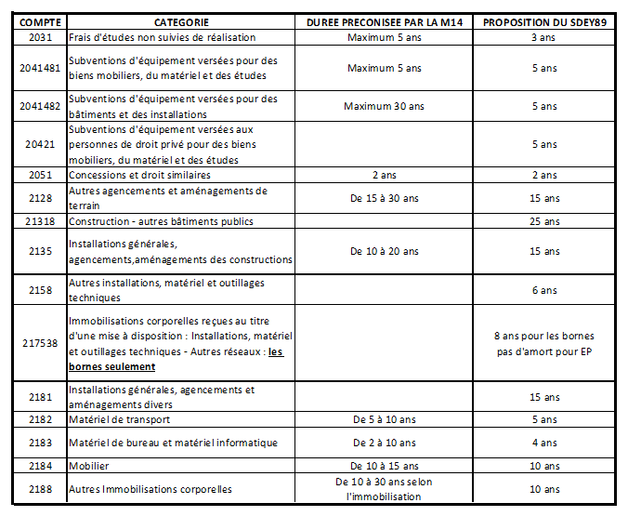
- Adopte le principe d’une durée d’amortissement correspondant à la durée maximale autorisée par l’instruction M14, pour les acquisitions ne figurant pas dans le tableau ci-dessus ;
- Dit que les subventions rattachées aux opérations porteront sur les mêmes durées ;
- Rappelle que les immobilisations amortissables au regard de la législation en vigueur, seront amorties selon les durées d’amortissement telles que précisées dans le tableau ci-dessus ;
- Applique ces conditions d’amortissement aux acquisitions qui interviendront dès l’année 2022 et à toute acquisition antérieure pour les immobilisations qui n’auraient pas encore fait l’objet d’amortissement ;
- Indique que les amortissements seront calculés selon la méthode de l’amortissement linéaire.

BUREAU DU 24 JANVIER 2022

Délibérations votées en séance :

B-01-2021 : Aide exceptionnelle apportée aux communes du département pour l’achat de capteurs CO2 à destination des écoles
B-02-2021 : Débat sur les garanties de protection sociale complémentaires
B-03-2021 : Renouvellement du dispositif d’aide aux salariés « ticket mobilité »
B-04-2021 : Durée amortissement des immobilisations_Actualisation des durées et des conditions d’amortissement

Jacques BALOUP | Patrick BUTTNER | Rémy CLERIN | Claude DEPUYDT
Grégory DORTE | Guillaume DUMAY  Pouvoir à  Philippe MAILLET | Jean-Luc GIVORD | Didier IDES  Excusé
Jean-Noël LOURY | Philippe MAILLET | Claude MAULOISE  Excusé | Michel PANNETIER  Pouvoir à  Claude DEPUYDT
Chantal ROYER | Gilles SACKEPEY | Richard ZEIGER

BUREAU DU SDEY
SEANCE DU 13 MARS 2022

REPERTOIRE CHRONOLOGIQUE DES

DELIBERATIONS

NUMERO  D’ORDRE | DATE | INTITULE | FOLIOS
01 | 24/01/2022 | Aide exceptionnelle apportée aux communes du département pour l’achat de capteurs CO2 à destination des écoles | 2
02 | 24/01/2022 | Débat sur les garanties de protection sociale complémentaires | 3
03 | 24/01/2022 | Renouvellement du dispositif d’aide aux salariés « ticket mobilité » | 7
04 | 24/01/2022 | Durée amortissement des immobilisations_Actualisation des durées et des conditions d’amortissement | 8
05 | 17/03/2022 | Retrait de la délibération DB01-2022 _Aide exceptionnelle apportée aux communes du département pour l’achat de capteurs CO2 à destination des écoles
06 | 17/03/2022 | Mandats spéciaux – Déplacement à Rügen (Allemagne)
07 | 17/03/2022 | Mandats spéciaux – Déplacement à Monaco
08 | 17/03/2022 | Mandats spéciaux – Déplacement à Berlin
09 | 17/03/2022 | Participation du SDEY à la 2ème journée de l’e-day

REPERTOIRE THEMATIQUE DES

DELIBERATIONS

NUMERO  D’ORDRE | DATE | INTITULE | FOLIOS

-A-
01 | 24/01/2022 | Aide exceptionnelle apportée aux communes du département pour l’achat de capteurs CO2 à destination des écoles | 2

-D-
02 | 24/01/2022 | Débat sur les garanties de protection sociale complémentaires | 3
04 | 24/01/2022 | Durée amortissement des immobilisations_Actualisation des durées et des conditions d’amortissement | 8

-M-
08 | 17/03/2022 | Mandats spéciaux – Déplacement à Berlin
07 | 17/03/2022 | Mandats spéciaux – Déplacement à Monaco
06 | 17/03/2022 | Mandats spéciaux – Déplacement à Rügen (Allemagne)

-P-
09 | 17/03/2022 | Participation du SDEY à la 2ème journée de l’e-day

-R-
03 | 24/01/2022 | Renouvellement du dispositif d’aide aux salariés « ticket mobilité » | 7
05 | 17/03/2022 | Retrait de la délibération DB01-2022 _Aide exceptionnelle apportée aux communes du département pour l’achat de capteurs CO2 à destination des écoles

Ainsi que les actes du Président pris par délégation du comité syndical

